 Osnovna šola Križevci 
Križevci pri Ljutomeru 16b, 9242 Križevci pri Ljutomeru, Tel.: (02) 588 80 30, Fax: (02) 587 14 55email: os-krizevci@guest.arnes.si

SKUPINA JEŽKI: ODDELEK 4 – 6 LET

Vzgojiteljica, mentor: Simona Žižek
Pomočnica vzgojiteljice: Barbara Marinič

POROČILO O IZVAJANJU PROJEKTA PASAVČEK
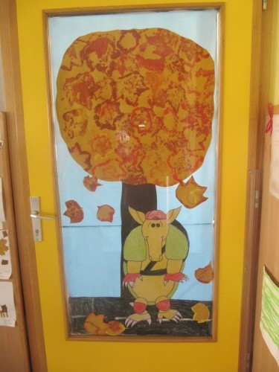

April 2018
PREDSTAVITEV ODDELKA
Smo heterogen oddelek 4 – 6 let, skupina Ježki. Obiskujemo vrtec Križevci pri Ljutomeru, ki ima 7 oddelkov in od tega trije oddelki sodelujemo v vašem projektu. V naši skupini je 24 otrok, trije so predšolski, ki gredo jeseni v šolo, ostali otroci pa so letniki 2013.
IZHODIŠČE ZA PROJEKT
Naša skupina se je letos prvič vključila v projekt Pasavček. Ta projekt je namenjen izboljšanju prometne varnosti, predvsem pa spodbujanju pravilne uporabe varnostnih sedežev in varnostnih pasov med vožnjo v avtomobilu.
ČAS IZVAJANJA: Projekt smo začele izvajati v mesecu oktobru in ga vnašale celo leto med druge dejavnosti in projekte, do meseca maja.
PODROČJA DEJAVNOSTI: DRUŽBA v povezavi z vsemi ostalimi področji Kurikuluma (jezik, umetnost, narava, matematika, gibanje).
SODELAVCI VKLJUČENI V PROJEKT: JAVNA AGENCIJA ZA VARNOST PROMETA, STARŠI, SODELAVCI, POLICAJ, GASILCI…
GLOBALNI CILJI PROJEKTA: Seznanjanje z varnim načinom življenja
Cilji:
- Družba: Otrok se seznanja z varnim vedenjem v prometu in se uči ravnati varno v različnih okoljih
- Jezik: Otrok razvija jezikovno zmožnost v različnih funkcijah in položajih ob vsakodnevnih dejavnostih ter različnih socialnih situacijah; Otrok razvija predbralne in predpisalne sposobnosti in spretnosti
- Umetnost: Negovanje in spodbujanje bogatega ter razgibanega odzivanja na notranji in zunanji svet
- Narava: Otrok spoznava živo naravo: Pasavec; Otrok spoznava kako se lahko varuje pred poškodbami
- Matematika: Otrok spoznava grafične prikaze, jih oblikuje in očitava; Otrok rabi simbole, s simboli zapisuje dogodke in opisuje stanje; spoznava geometrijska telesa, like
- Gibanje: Spoznavanje osnovnih varnostnih ukrepov, ki so potrebni pri izvajanju gibalnih dejavnosti, ter ozaveščanje skrbi za lastno varnost in varnost drugih; Usvajanje osnovnih gibalnih konceptov: zavedanje prostora, zavedanje prostora, načina gibanja spoznavanje različnih položajev in odnosov med deli lastnega telesa, med predmeti in ljudmi
Načrtovane aktivnosti in izvedba le teh:
- otrok spoznava, kako se vedemo v prometu (kje hodimo, kolesarimo, rolamo,…) in pravilno uporabo varnostne opreme (čelada, ščitniki, varnostni brezrokavniki…)

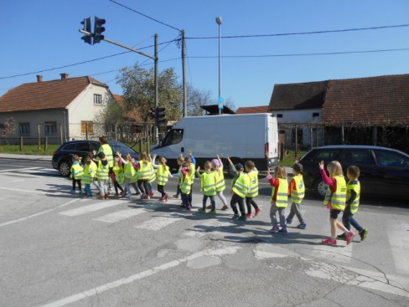
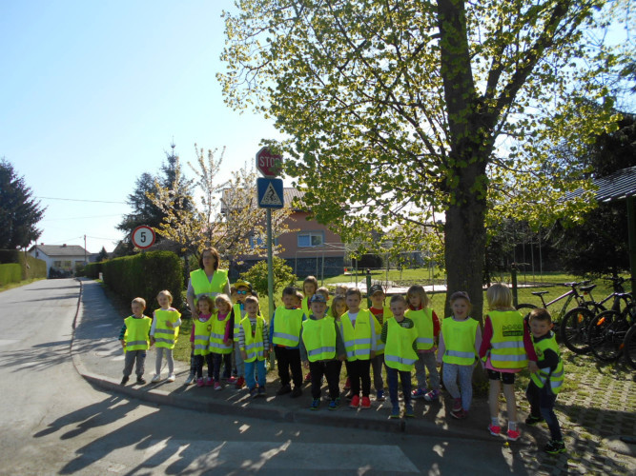

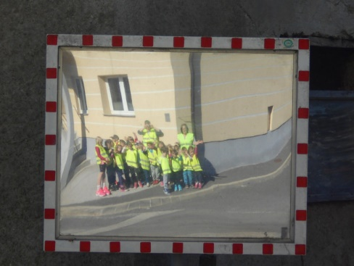

- otrok spoznava različna prometna sredstva, prometne znake, prehod za pešce, semafor
- otrok spoznava potniški in železniški promet
- otrok posluša nasvete policista (v sosednji skupini nam je policist, starš, predstavil njihovo delo); kako se varno vedemo v prometu in kako ravnati varno v prometu
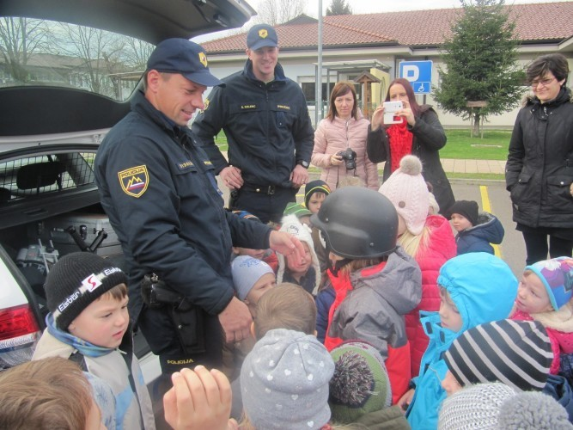
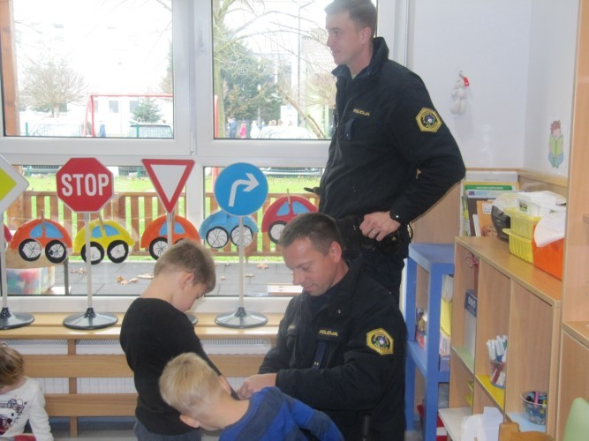

- otrok spoznava poklic policaja, hodi »varno« po poti, utrjuje besede (prehod, pločnik, prometni znak, kresnička, varnostna rutica, varnostni brezrokavnik)
- otrok spozna tudi gasilce, njihovo delo in pomembnost (obiskali so nas v vrtcu)
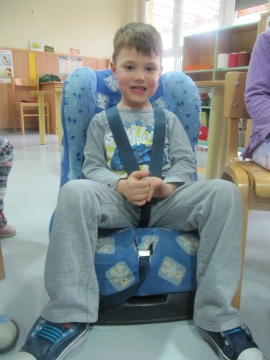
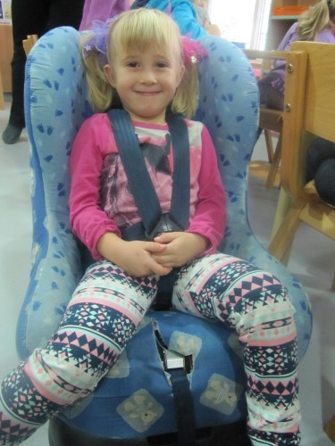
- otrok se seznani z otroškimi avto sedeži, njihovimi značilnostmi, komu so namenjeni, zakaj jih uporabljamo…in kako jih uporabljamo, kateri sedeži so najbolj varni

- otrok preizkuša avto sedeže v vrtcu
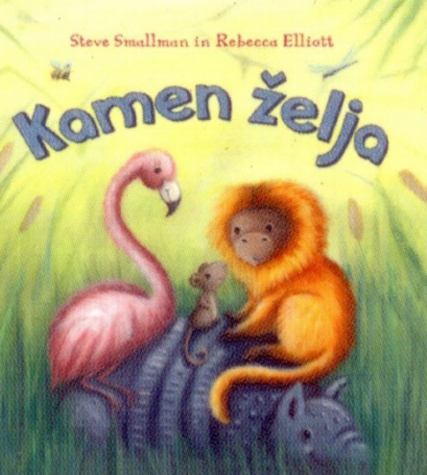
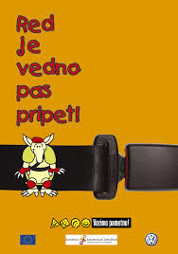
- otrok se seznani s pasavčkom (kdo je kot maskota in žival) in s sloganom: Red je vedno pas pripet
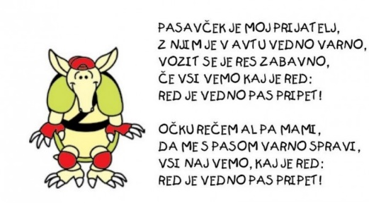

- otrok posluša svoji starosti primerne zgodbe; zgodba: Kamen želja, kjer Pasavec izpolnjuje želje svojim prijateljem
- s pomočjo računalnika spozna in si ogleda različne posnetke nesreč, prometa…
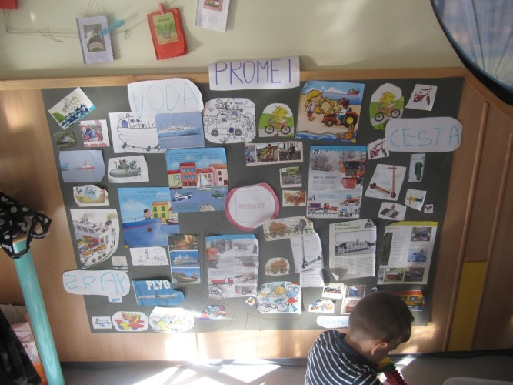
- otrok v literaturi išče podatke in informacije o prometu; razvršča promet in oblikuje plakat na temo: PROMET
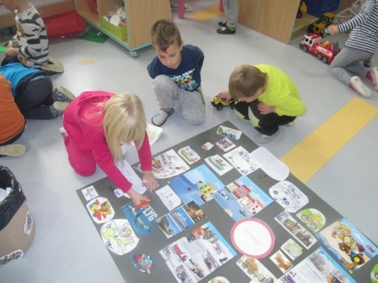

- otrok se igra z glasovi- oponašanje zvokov v prometu, prepoznavanje le-teh na posnetkih, tuljenje sirene
- otrok spozna in ponovi ples: VLAK in AVTO (gibalno ponazarjanje ob glasbi)
- otrok se seznani z novo pesmico: MOJ RDEČI AVTO, PASAVČEK, Z AVTOBUSOM K TETI
- otrok izdeluje avto in prometne znake iz odpadnega materiala
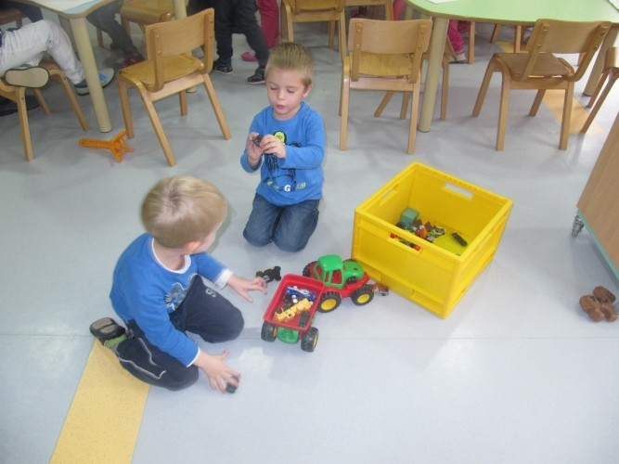
- otrok se igra s kartonom, stoli, izdela prevozno kompozicijo iz kock, prevoznih sredstev v igralnici

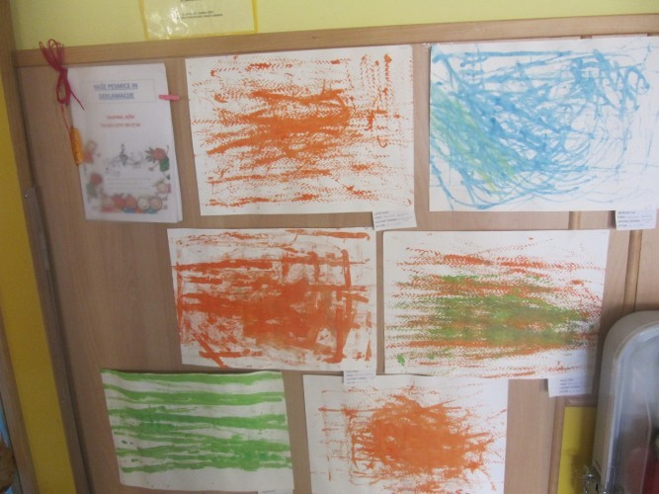
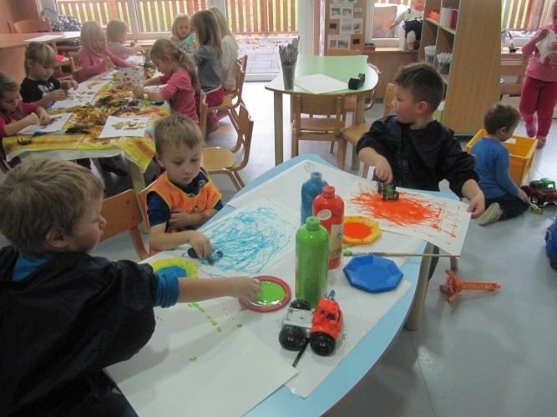
- otrok riše in slika na temo promet; slika s pomočjo avtov

- otroci sodeluje pri vsakodnevnem beleženju pripetosti v avtomobilu (nalepke) in kako je prihajal v vrtec (avto, kolo, peš…); ugotavljamo da so večinoma otroci vsakodnevno privezani z varnostnimi pasovi…
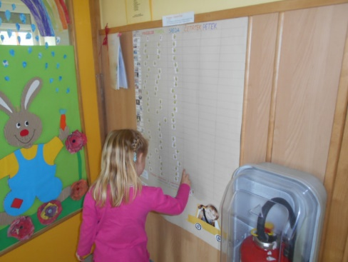
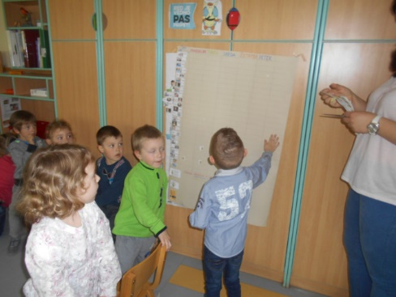

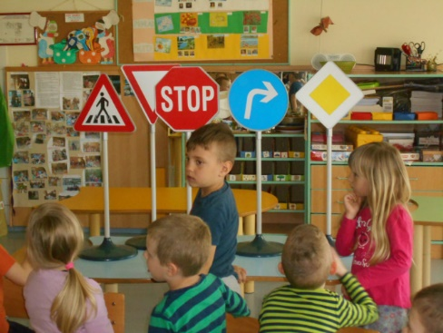
- otrok razvršča in klasificira prometne znake (po pomenu, obliki, barvi)
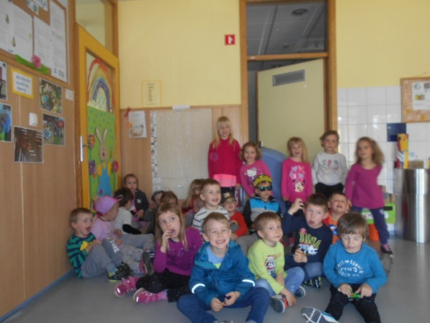

- otrok utrjuje in prepoznava geometrijske like; jih riše, izrezuje
- otrok prešteva vozila na sprehodu in opazuje njihove oblike, barve…
- otrok razvršča vozila po lastnosti glede na prostor gibanja (po vodi, cesti, železnici, zraku)
- otrok se sprehaja po okolici in opazuje prometne situacije ter upošteva signalizacijo na cesti
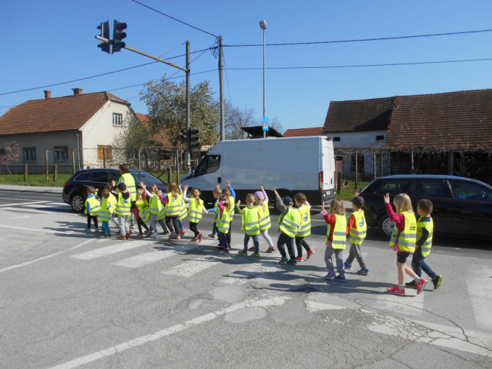

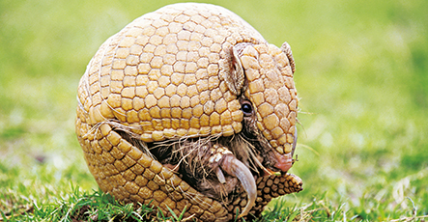
- otrok sodeluje v vadbeni uri (tema PROMET)
- igra se gibalno plesno igro: Semafor
- igra se igro: Avtomobili se peljejo v garažo
- otrok se veliko giba v naravnem prostoru, se pogovarja o strupenih plinih
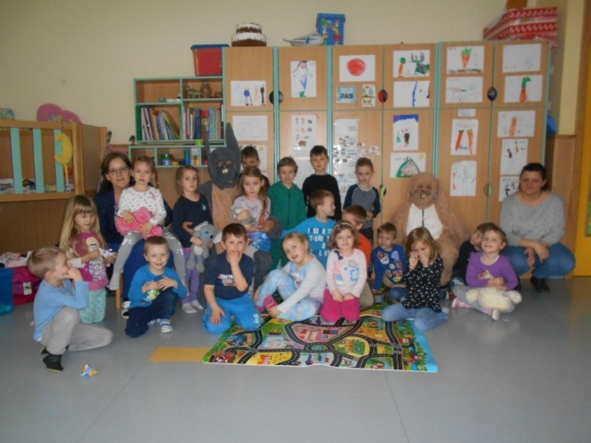
- sprehodi po naselju, po pločniku, ob cesti

Tudi velikonočnim zajčkom, ki so nas obiskali v igralnici, smo pokazali našo igralno preprogo: Promet.
EVALVACIJA
Otroci so v dejavnostih preko celega leta zelo uživali. Ker je v skupini veliko dečkov, je bil ta projekt še kako pomemben in zanimiv. Dečki so se vsakodnevno igrali s prevoznimi sredstvi, ki smo jih imeli na razpolago v igralnici. Otroci so spoznali varnost v prometu, zakaj je le ta pomembna na cesti, kako se vedemo, na kaj moramo biti pazljivi in pozorni.
Zelo zanimivo jim je bilo, ko nas je v vrtcu ( v sosednji skupini) obiskal policaj. Vsi so želeli sedeti v njegovem avtu, si ga pobliže ogledati. Tudi na sprehodu, z varnostnimi brezrokavniki so bili bolj pazljivi na cesti, kot sicer prej, brez njih. Zanimiv je bil dogodek ob lepljenju nalepk na plakate, kjer smo ugotavljali ali so otroci privezani z varnostnimi pasovi v avtu, ali ne. Ko si je eden izmed dečkov prilepil nalepko, ki je pomenila neprivezanost s pasom, je takoj naslednji dan povedal, da je mamo opozoril, da ga more v avtu privezati. Na koncu tedenskega beleženja smo ugotovili, da se otroci vozijo vsi v avtu privezani, v avtosedežih.
Ob svojem delu smo se posluževale različnih materialov, pripomočkov. Ideje za dejavnosti smo iskale preko različnih knjig, medijev, enciklopedij…in seveda naše knjižnice v vrtcu.
Starše smo sproti obveščale o dejavnostih preko roditeljskega sestanka, preko oglasnih desk, preko otroških izdelkov in plakatov, ki smo jih pripravili skupaj z otroki. Starše smo celo leto obveščale o projektu preko slik na e asistentu. Zanimive so bile besede staršev, ko smo beležili
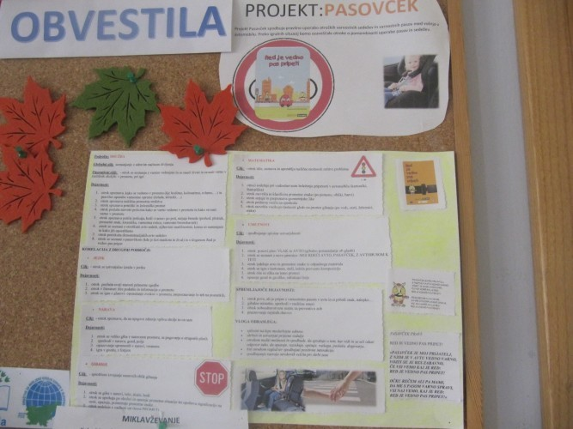

privezanost v avtu. Povedali so, da v drugih vrtcih tega projekta niso zaznali, da jim je ta sistem zelo všeč. Povedali so, da otroci veliko doma pripovedujejo o pravilih na cesti in v avtu. Tudi na cesti, otroci veliko bolj spremljajo samo signalizacijo (semafore in prometne znake) kot pred začetkom tega projekta.
V nadaljevanju bomo izdelali še nekaj prometnih znakov, garaž in avtomobilov. Z otroki bomo izvajale gibalne dejavnosti na igrišču vrtca: vožnja s skiroji, kolesi; z uporabo varnostne čelade.
Za zaključek bomo z otroki pripravile plakat za starše, kjer bomo nanizale dejavnosti skozi celo šolsko leto. Projekt bomo predstavile tudi na spletni strani šole in vrtca.
Tudi nama s sodelavko v skupini je bila ta tema zelo zanimiva. Ponudila je veliko različnih možnosti, idej za delo z otroki. Veliko navdiha in novih idej pa so nama seveda dali naši otroci, ki so na vsakem koraku odkrili kaj novega in zanimivega. Tako bi v prihodnje lahko nadaljevali s tem projektom in mogoče še več v delo vključevale naše starše.
